PAUTA: LAS CAPAS DE LA TIERRA

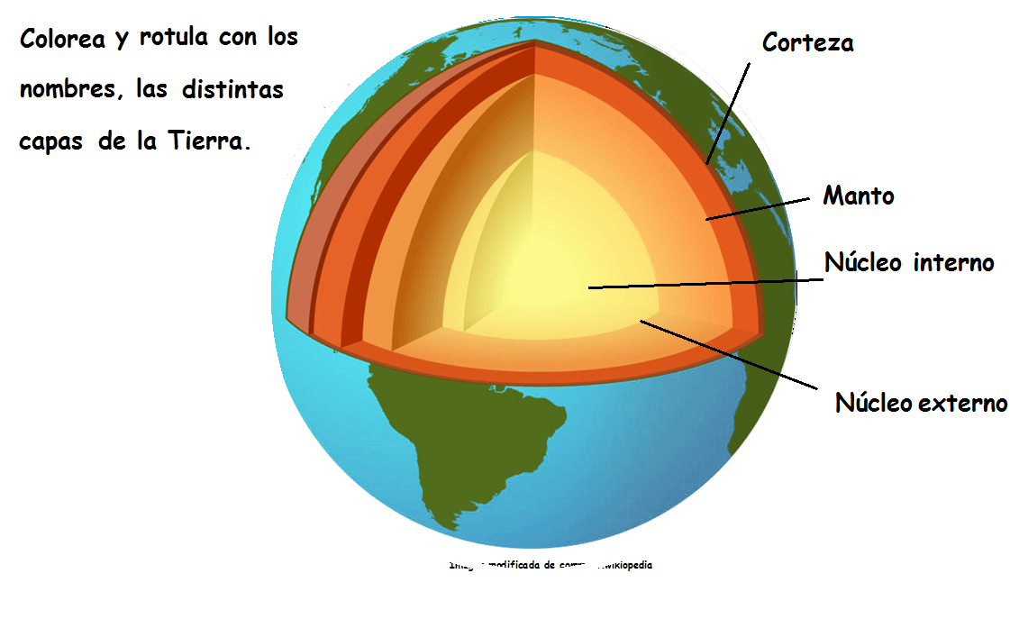

Elaborado por: Carmen Salazar

